SUMÁRIO
Índice
1. Sistema 3
2. Perfis 4
3. Inclusão/Alteração/Exclusão de militares/civis no sistema SGBDO (legendas) 6
4. Log in 6
5. Log off 9
6. PERFIL ESCALANTE 10
6.1 Cadastramento de Afastamento 10
6.2 Consulta e Preenchimento das Escalas 15
6.3 Confecção 18
6.4. Escala cumprida 22
6.4.1 Revisão/Consulta dos Afastamentos e Inserção de novos 22
6.4.2 Confecção 22
7. Perfil Aprova Escala – Chefe do Órgão 24
7.1 Como verificar escala 24
7.2 Como assinar e retirar a assinatura 24
8. Perfil Chefe Regional – Chefe de Subdivisão 27
8.1 Controle do efetivo 28
8.2 Controle das necessidades de treinamento / Fichas para Proposta PAEAT 31
8.3 Controle das Planilhas de Compensação Orgânica 34
8.4 Controle das Legendas e Parâmetros da Carga de Trabalho das Escalas 35
8.5 Controle dos usuários 37
8.6 Formulário de Indicação de Alunos/Instrutores 39
8.7 Fichas para propostas PAEAT 40
9. Perfil Planejamento e Controle 41
9.1 Cadastro de militares 41
9.2 Cadastro de Unidades 41
9.3 Cadastro de Setores 43
9.4 Cadastro de Escalas 44
9.5 Cadastro de Usuários 47
10. Perfil Chief Executive Office – Chefe de Divisão 48
10.1 Cadastro de Unidades 48
10.2 Cadastro de Setores 48
10.3 Assinatura de Escalas 48
10.4 Cadastro de Usuários 50
11. Informações adicionais 51
12. Disposições Finais 53

MANUAL DE UTILIZAÇÃO DO SGBDO

1. Sistema

Para o correto funcionamento da ferramenta SGBDO deverá, compulsoriamente, ser utilizado o navegador Mozilla FireFox. O sistema SGBDO apenas está disponível via intranet, permitindo seu acesso de qualquer computador que tenha o referido acesso. 
Faz-se necessário ainda a instalação do BR Office ou Office e de um leitor de pdf.
O sistema foi atualizado para o CINDACTA IV e encontra-se disponível no link da página inicial em SISTEMAS→OPERACIONAL→SGBDO
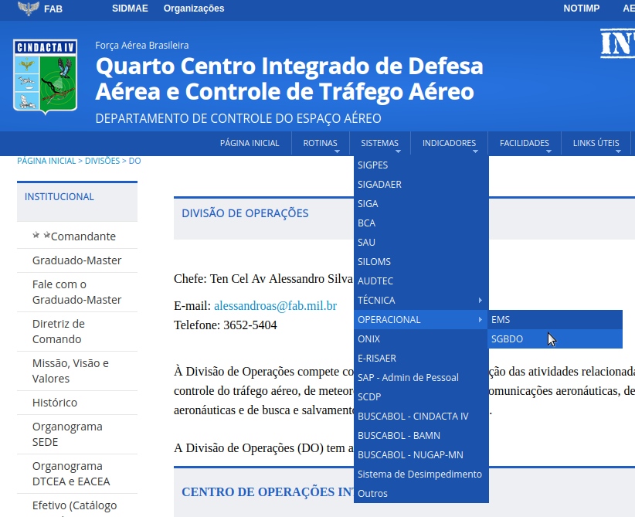

2. Perfis

Com a finalidade de interagir com o sistema, com maior eficácia e confiabilidade das informações, foram criados perfis de utilização, distribuídos por níveis, a saber: Escalante, Aprova Escala, Chefe Regional, Chief Executive Office, Planejamento e Controle e Administrador.
O perfil permite ao usuário níveis de acesso de acordo com as competências de cada operador. Um usuário poderá ter tantos perfis de acordo com suas incumbências.
Principais funções do sistema de controle de escalas, por perfil de usuário:

Perfil Escalante (Escalante do Órgão)
- Visualização e controle das escalas sob sua supervisão;
- Cadastro e exclusão de afastamentos;
- Insere observações pertinentes às escalas prevista e cumprida;
- Informa as modificações na escala cumprida informando os motivos;
- Gera texto para boletim (caso ainda seja utilizado);
- Assina as escalas prevista e cumprida; e
- Impressão de escala.
Perfil Aprova Escala (Chefe do Órgão)
- Visualização e controle das escalas sob sua supervisão;
- Assina as escalas prevista e cumprida;
- Remove assinatura do escalante dentro da data limite;
- Informa as modificações na escala cumprida informando os motivos;
- Assina pelo escalante; e
- Impressão de escala.
Perfil Chefe Regional (Chefe de Subdivisão)
- Visualização e controle das escalas sob sua supervisão;
- Remove assinatura do aprova escala dentro da data limite;
- Cadastra as necessidades de cursos PAEAT;
- Imprime as fichas de propostas de inclusão de cursos para o PAEAT;
- Duplica estrutura das escalas para meses posteriores;
- Modifica legendas e carga de trabalho conforme ICA 63-34;
- Cadastra usuários com perfis escalante e aprova escala;
- Gera a planilha para compensação orgânica;
- Cadastra o efetivo e atualiza dados pessoais;
- Desbloqueia o prazo das escalas;
- Liberação das escalas para o Chief Executive Office; e
- Impressão de escala.
Perfil Chief Executive Office (Chefe de Divisão)
- Visualização e controle das escalas sob sua supervisão;
- Cadastra usuários com qualquer perfil;
- Assina as escalas disponibilizadas pelo Chefe Regional;
- Cadastra, modifica e exclui unidades, setores, usuários, dados dos militares e necessidades de cursos;
- Impressão de escala.
Perfil Planejamento e Controle (Chefe da Divisão de Operações)
- Visualiza todas as escalas cadastradas;
- Aprova prazos maiores;
- Cadastra escalas;
- Cadastra operadores;
- Cadastra usuários;
- Cadastra legendas;
- Modifica senhas; e
- Impressão de escala.
Perfil Administrador (Mantenedor do programa)
- Insere novas versões no sistema;
- Visualiza todas as escalas cadastradas;
- Aprova prazos maiores;
- Cadastra escalas;
- Cadastra operadores;
- Cadastra usuários;
- Cadastra legendas;
- Visualiza e modifica senhas; e
- Impressão de escala

3. Inclusão/Alteração/Exclusão de militares/civis no sistema SGBDO (legendas)

Para inclusão de militares e/ou civis nas escalas operacionais deverá ser solicitado à respectiva Subdivisão (perfil Chefe Regional) para aprovação e efetivo cadastro no SGBDO.

4. Log in

Para realizar o log in no SGBDO, o usuário deverá realizar os seguintes passos:
- Acessar o portal institucional do CINDACTA (utilizando o navegador Mozilla), via intranet, através do endereço eletrônico: http://www.cindacta4.intraer
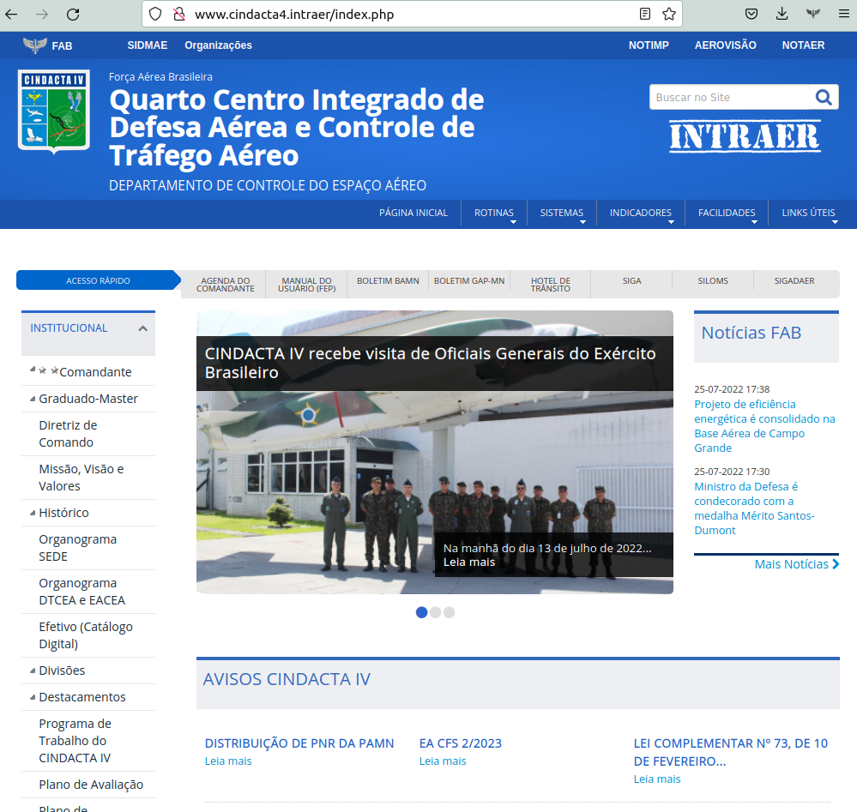

- Clicar em SISTEMA, selecionar INTERNOS e, ao abrir a barra de acesso, clicar em SBGDO

- Aparecerá a tela de início do SGBDO
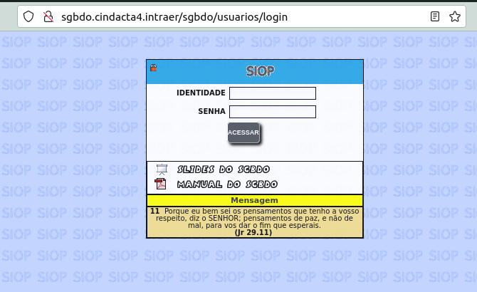

- Inserir a Identidade do usuário, cadastrado previamente pelo setor responsável, no campo “IDENTIDADE”

- Inserir a senha no campo “SENHA”

Nota: Ao ser cadastrado pela primeira vez o usuário, a senha padrão será o SARAM para cada perfil. Como o usuário pode ter vários perfis, cada vez que for cadastrado um novo perfil, ao acessar com a senha correspondente ao SARAM, o sistema solicitará nova senha para esse perfil. Tão logo o usuário realize o primeiro acesso terá que realizar a troca da senha. Para troca de senha.

5. Log off

Para sair do sistema o operador deverá clicar “SAIR” que está no canto superior direito da tela.

Nota: Após clicar em sair o sistema retornará para a Tela de início do SGBDO.

6. PERFIL ESCALANTE

Dentre os perfis existentes, o perfil ESCALANTE será um dos mais empregados. O usuário com esse perfil terá à disposição as opções para controle de afastamentos e escalas conforme abaixo.
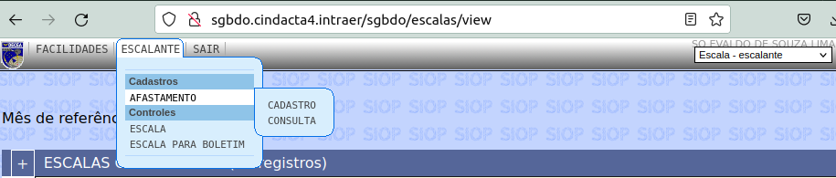

6.1 Cadastramento de Afastamento

Com o intuito de minimizar erros na confecção da escala, o escalante, antes de preencher a escala prevista, deverá, compulsoriamente, cadastrar todos os operadores afastados (férias, JES, cursos, Serviço Armado, PIMO, entre outros). Para tal deverá adotar os seguintes passos:

- Realizar o log in
- Clicar em EFETIVO, AFASTAMENTO, CADASTRO
- A seguinte tela será aberta
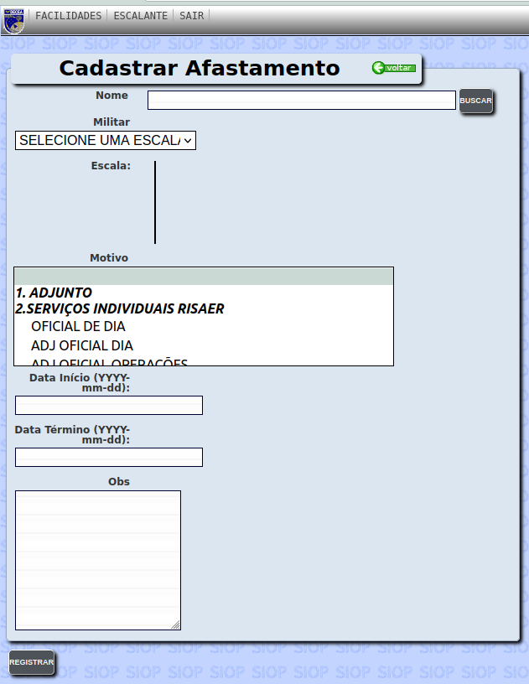

- Informar parte do nome do militar que participa da escala e clique no botão buscar .
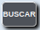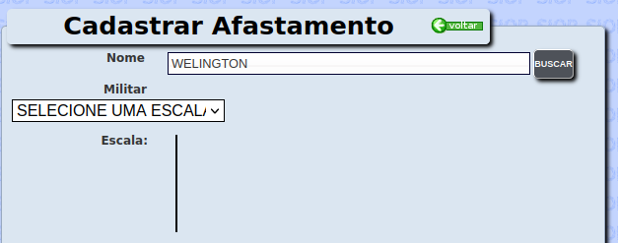
- Clicar na barra referente ao MILITAR e selecionar o operador (civil ou militar) que pretende efetuar o cadastro de afastamento
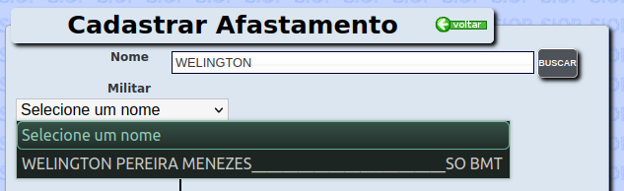

- Selecionar a escala a qual o militar pertence para cadastrar o afastamento.
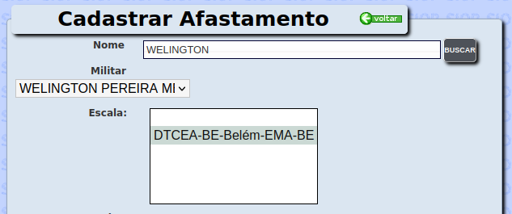

Nota: Os motivos deverão ser os constantes na tabela. Há tipos de motivos para afastamentos que ao serem clicados apresentam orientações conforme a legislação vigente.

- Inserir a data de início e término do afastamento. O formato a ser inserido é no padrão americano YYYY-MM-DD (quatro dígitos para o ano, separador ‘-’, dois dígitos para o mês, separador ‘-’, dois dígitos para o dia).
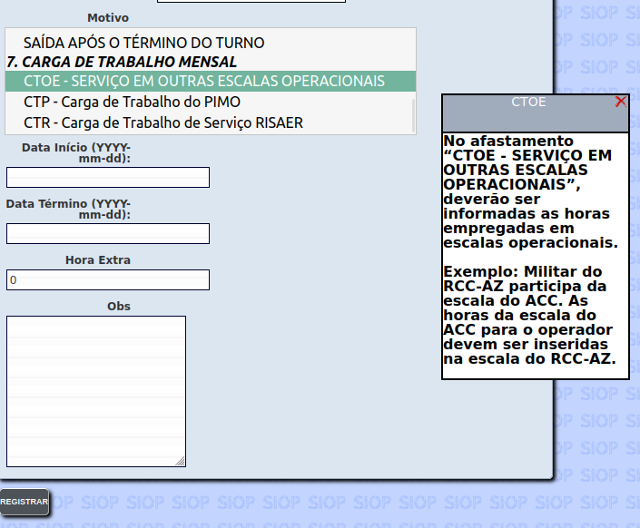
Nota: Para afastamentos do tipo CTOE, CTP e CTR é exibido o campo hora extra a ser preenchido com o número de horas individuais utilizadas nesses afastamentos. O valor deve ser entre 0 e 24.

Nota: Para o afastamento CTP, o campo obs é previamente preechido com as possibilidades conforme ICA 63-34/2018, item 3.4.2. O escalante deve manter a informação textual pertinente e excluir as demais.
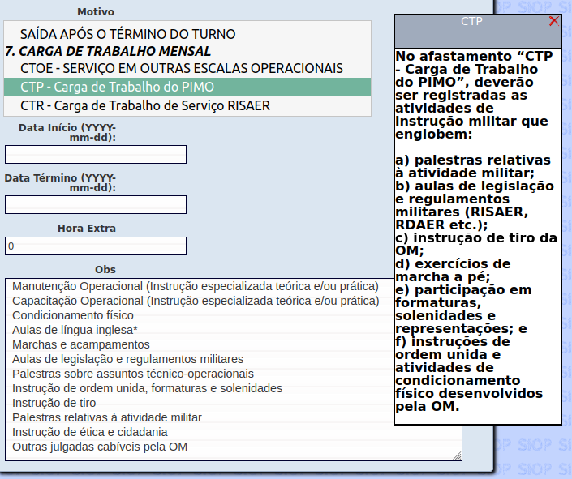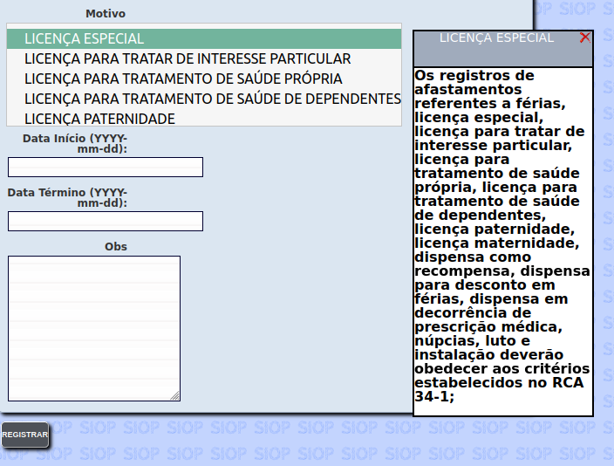

Nota: Para os operadores que trabalham no expediente administrativo e fazem manutenção da habilitação, é necessário criar uma escala somente para essa situação (contactar subdivisão), não é necessário o lançamento, no SGBDO, dos os dias que os mesmos não participarem da escala. Exemplo se o 1S Fictício trabalhou apenas 5 dias na escala de manutenção de habilitação, os outros 25 não necesitam ser preenchidos como afastamento, pois o importante é cumprir a carga de trabalho mínima prevista para validação.

- Campo OBSERVAÇÕES
Caso o escalante deseje adicionar mais informações sobre o afastamento, poderá tomar nota neste campo.
- Após ter preenchido os dados referente aos afastamentos do operador, clicar em REGISTRAR no canto inferior esquerdo da tela.
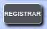
- Caso todos os dados estejam de acordo, será emitida, na parte superior da tela, a seguinte mensagem:
- Caso faltem dados essenciais para o processamento, será emitida, na parte superior da tela, uma mensagem contendo os erros. Reveja os dados e clique novamente em REGISTRAR.

- Se desejar incluir mais afastamentos para o mesmo militar, basta escolher a escala, motivo, datas. Para outro militar, substitua o nome e clique em busca e

- Após realizar todos os afastamentos do mês, o escalante poderá prosseguir para confecção da escala operacional prevista do mês em questão. Cabe salientar a importância do correto preenchimento dos afastamentos.

- Para prosseguir a confecção de escala clicar em ESCALA na parte superior da tela
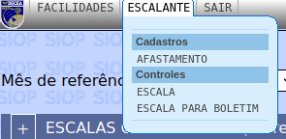

6.2 Consulta e Preenchimento das Escalas

Após o lançamento dos afastamentos, as escalas com a estrutura e parâmetros cadastrados pelo perfil Chefe Regional serão visualizadas pelo perfil escalante (usuário autorizado pelo Chefe Regional a visualizar determinadas escalas):
- Exemplo de visualização de um perfil escalante que visualiza todas as escalas cadastradas. Há perfis escalantes que só visualizam uma escala.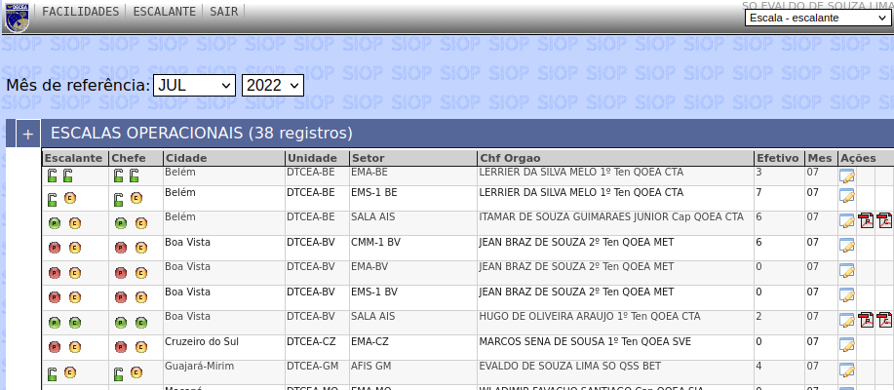

- Por padrão o sistema ao acessar as opções ESCALANTE→ESCALA exibirá as escalas permitidas para o usuário escalante tendo como referência o mês e ano da data de acesso, caso tenham sido disponibilizadas pelo Chefe Regional.
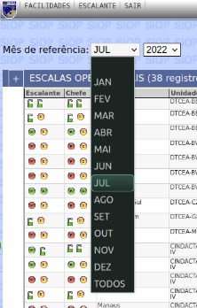

- As seguintes colunas são exibidas: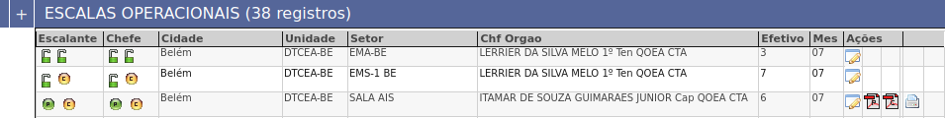

- A coluna Escalante possui dois ícones que informam a condição da escala prevista e cumprida respectivamente. As configurações são as seguintes:

→ escala prevista assinada pelo perfil Escalante.
→ escala prevista dentro do prazo limite. Edição permitida, desde que não assinada.

A data limite é definida pelo perfil Planejamento e Controle. Os parâmetros atuais encontram-se abaixo:
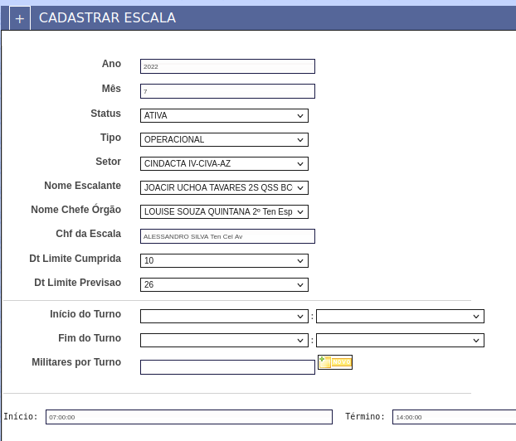
Nesse caso, as escalas previstas têm como limite o dia 26 do mês anterior. Para a escala de JULHO, até o dia 26/06 a cor será laranja. No caso da cumprida de JULHO, até o dia 10/08 a cor será laranja.

→ escala prevista com atraso. Edição e assinatura bloqueadas.
→ escala cumprida assinada pelo perfil Escalante.
→ escala cumprida dentro do prazo definido pelo perfil Planejamento e Controle.
→ escala cumprida bloqueada por estar fora do prazo. Edição e assinatura bloqueadas.
→ escala prevista ou cumprida desbloqueada (disponível para edição até a data informada).
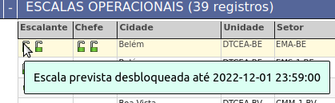

- A coluna Chefe apresenta as informações da prevista e cumprida em relação ao perfil Aprova Escala (Chefe de Destacamento ou Chefe Local da escala). Os ícones apresentam os mesmos padrões de cores.

- As colunas Cidade, Unidade, Setor, Chf Órgão, Efetivo e Mês apresentam as infromações textuais de cada escala.
- A coluna ações apresenta as seguintes informações:
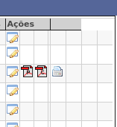
→ edição da escala. O perfil Escalante ou Aprova Escala têm acesso ao preenchimento ou assinatura da escala a partir desse ícone.
→ escala em PDF. Esse ícone fica disponível quando o perfil Escalante assina a escala Prevista.
→ escala em PDF. Esse ícone fica disponível quando o perfil Escalante assina a escala Cumprida.
→ o perfil Chefe Regional liberou a escala para assinatura do perfil Chief Executive Office (Chefe da Divisão de Operações), ou seja, a escala prevista ou cumprida já foram assinadas pelos perfis Escalante e Aprova Escala e verificadas pelo perfil Chefe Regional.
→ a escala Prevista foi assinada pelo perfil Chief Executive Office (Chefe da Divisão de Operações).
→ a escala Cumprida foi assinada pelo perfil Chief Executive Office (Chefe da Divisão de Operações).

6.3 Confecção
Após realizar o login, aparecerá para o usuário a tela contendo as escalas operacionais que o mesmo é responsável.
- Clicar no ícone abaixo do campo Ações. Caso tenha mais de uma escala sob responsabilidade, clicar no ícone referente a escala pretendida
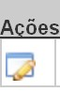
- Será aberta uma nova aba no navegador com a seguinte tela:
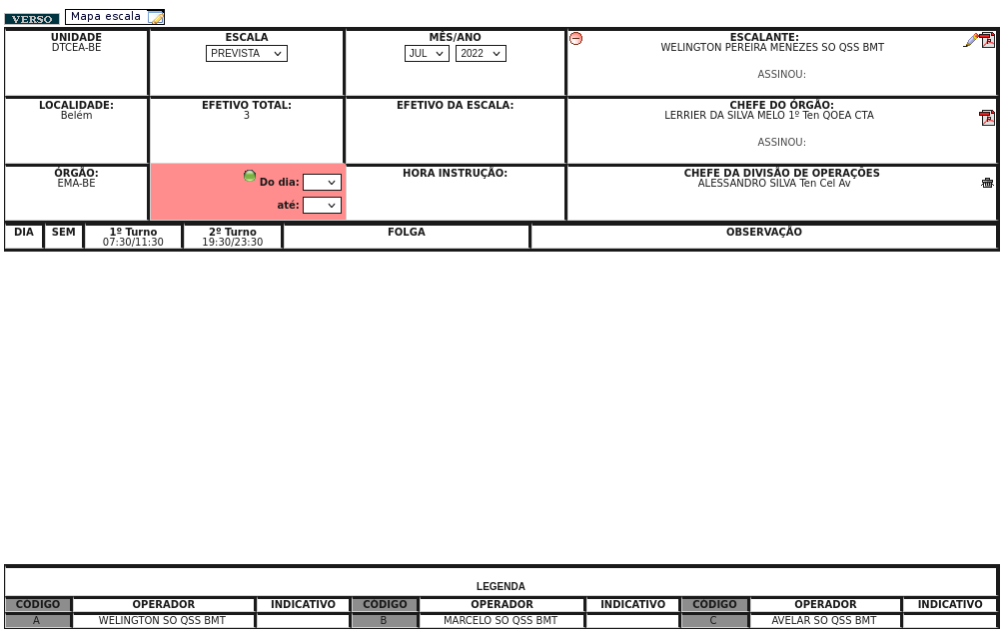
- Deve-se prestar atenção no campo ESCALA a ser selecionada.
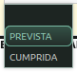

- Deve-se selecionar os dias para preenchimento.
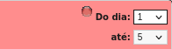
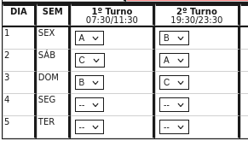
As legendas exibidas para edição estão conforme os parâmetros da escala
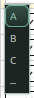
- Ao informar uma legenda, ela assume a cor verde confirmando que a alteração foi efetuada.
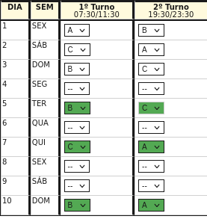
Nota: Caso o militar tenha sido afastado no período, a cor ficará vermelha e o motivo de não ter sido feita a modificação será exibido.

- Outros ícones disponíveis para o perfil Escalante na ação de edição da escala:
→ ao ser clicado, remove a assinatura do perfil correspondente, neste caso o perfil de Escalante.
→ esse ícone valida a escala e atribui a assinatura eletrônica além de substituir o nome do escalante atual pelo nome do usuário ativo cujo perfil permite essa operação (Escante, Chefe Regional, Planejamento e Controle, Administrador). No exemplo abaixo, a escala foi assinada pelo perfil Escalante ativo que tem autorização para assiná-la, assim o nome foi substituído automaticamente.
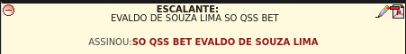
→ visualiza o rascunho da escala em PDF.
→ disponível somente quando a escala não foi assinada e serve para zerar todas as legendas atribuídas.

- Para complementar as informações da escala, faz-se necessário o preenchimento do verso da escala ao clicar em
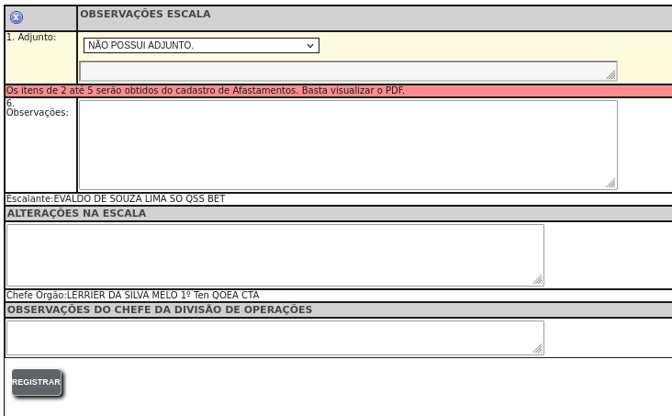

- Caso o escalante tenha se equivocado e assinado digitalmente a escala, poderá remover a assinatura, clicando no ícone em forma de uma circunferência do lado esquerdo do campo.
→ quando disponível, permite a remoção da assinatura e edição da escala, desde que dentro do prazo configurado.

- O ícone em forma de uma lixeira, ao lado do lápis, canto superior direito serve para apagar todos os dados da escala inseridos (legendas) de uma vez só.
→ limpa a edição da escala.

- Caso queira visualizar a escala em formato pdf, clicar no ícone ao lado da lixeira.
→ visualiza o rascunho da escala, mesmo sem edição.
Nota: caso a escala não esteja assinada pelo perfil Escalante, a mesma terá uma tarja, na diagonal com o seguinte dizer: RASCUNHO – AGUARDANDO ASSINATURA DO ESCALANTE.

Nota: caso a escala não esteja assinada pelo perfil Aprova Escala, a mesma terá uma tarja, na diagonal com o seguinte dizer: RASCUNHO – AGUARDANDO ASSINATURA DO CHEFE LOCAL.

- Para sair da escala digital, basta clicar no ícone fechar a aba do Mozilla. O programa retornará para tela de escalas.

- Após ter assinado digitalmente a escala, na tela de entrada do sistema aparecerá um ícone  e outro , ao lado de “Ações” que significa que o escalante já assinou a escala prevista do órgão. Caso queira visualizá-la é só clicar em cima do ícone que a escala será apresentada (formato pdf)

6.4. Escala cumprida

Após decorrido o tempo da escala prevista conforme parâmetro configurado pelo perfil Planejamento e Controle, o escalante deverá confeccionar a escala cumprida do órgão operacional.

6.4.1 Revisão/Consulta dos Afastamentos e Inserção de novos

Verificar os afastamentos lançados, operador por operador, na escala prevista, ratificar ou retificar se necessário. Cabe salientar que os novos afastamentos deverão ser acompanhados de justificativa.

Nota: Caso não haja alteração, os dados inseridos para a escala prevista também serão gerados na escala cumprida.

6.4.2 Confecção

Atentar sempre para o mês e ano selecionado. O sistema obedece ao calendário. Caso deseje visualizar um mês passado, clicar no mês desejado e aguardar o sistema carregar as informações pertinentes. Na aba de confecção selecione a opção CUMPRIDA, para disponibilizar a edição dos dados da escala. Deve-se prestar atenção no campo ESCALA a ser selecionada.

Nota: lembrar que para o preenchimento da escala cumprida, deverão ser lançados todos os afastamento dos operadores do referido órgão operacional.

Nota: Não precisa “salvar” as escalas, é automático. O simples ato de preencher os campos já realiza a gravação.
Passos para o preenchimento:
- Alterar de acordo com os turnos e dias efetivamente realizados. Ao clicar na barra, correspondente a legenda do operador, será aberta uma guia contendo todas as legendas dos operadores disponíveis.

Nota: Para cada alteração não será aberta uma janela pop up solicitando o motivo da substituição do operador.

Nota: Lembrar que, para ter acesso as legendas dos operadores o prazo não pode estar encerrado.

- Atentar que do lado direito da escala digital constam todos os afastamentos lançados anteriormente e caso seja escalado um operador afastado, será aberto uma janela pop up lembrando ao escalante do fato impedindo a troca da legenda.

- Para finalizar o preenchimento da escala digital, o escalante deverá clicar no campo VERSO, parte superior da tela

- Após abrir o verso da escala, escalante deverá colocar o nome do adjunto do órgão. Os demais dados serão adicionados automaticamente pelo SGBDO

Nota: Para retornar a escala digital basta clicar no ícone 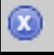 (localizado no canto superior esquerdo da tela)

- Após inserir todos os operadores e certificar-se do correto preenchimento da escala, o escalante deverá “assinar” digitalmente a escala. Este procedimento apenas sinaliza no sistema que a escala esta pronta para ser analisada pelo chefe do Órgão. Para Assinar digitalmente, o escalante deverá clicar no ícone no formato de lápis no campo ESCALANTE que se localiza no campo superior direito da escala digital.
- Caso o escalante tenha se equivocado e assinado digitalmente a escala, poderá remover a assinatura, clicando no ícone em forma de uma circunferência do lado esquerdo do campo.

Nota: caso a escala não esteja aprovada pelo Chefe da Subdivisão, a mesma terá uma tarja, na diagonal com o seguinte dizer: RASCUNHO – AGUARDANDO ASSINATUTRA DO CHF REGIONAL

7. Perfil Aprova Escala – Chefe do Órgão

O chefe do órgão terá o perfil de Aprova Escala. Sua incumbência será de verificar a escala e aprová-la, caso correta, e “encaminhar” a escala, digitalmente, para sua respectiva Subdivisão (perfil Chefe Regional). Em caso de não conformidade na escala o chefe deverá retirar a “assinatura digital” do escalante (este procedimento indica ao escalante que a escala apresenta algum óbice e que o mesmo deverá ser retificado. Atentar para os prazos contidos.
As opções disponíveis são cumulativas, ou seja, o perfil Aprova Escala possui uma lista de ações além das opções do perfil Escalante.
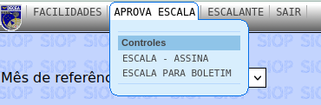

7.1 Como verificar escala

- Realizar o log in
- Clicar no ícone referente a escala pretendida (prevista ou cumprida),abrirá uma escala no formato pdf 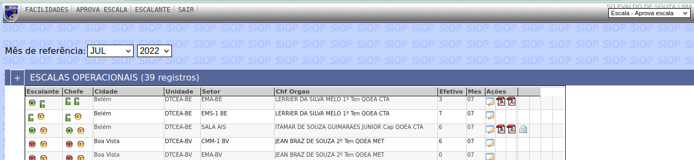

- Realizar a conferência

7.2 Como assinar e retirar a assinatura

- Realizar o log in

- Clicar no ícone abaixo do campo Ações. Caso tenha mais de uma escala sob responsabilidade, clicar no ícone referente a escala pretendida
- Será aberta uma tela com a escala digital preenchida e assinada pelo escalante.
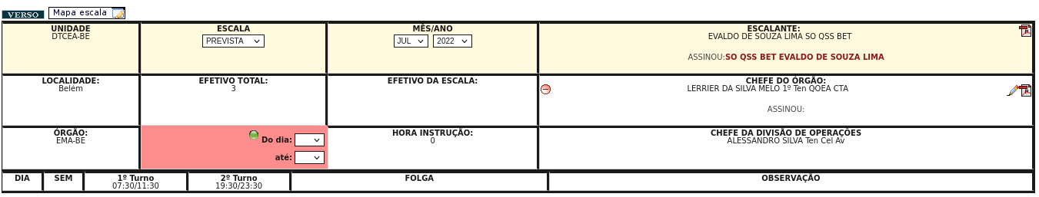

Nota: Atentar para o campo ESCALA e campo MÊS/ANO na parte superior da escala digital.

- Para assinar clique no ícone do lápis disponível na coluna Chefe do Órgão. Será apresentado um breve relatório referente a alocação de pessoal nos turnos.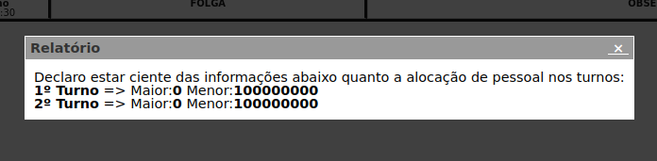
- A seguir a escala será recarregada com a informação do usuário que assinou a escala. O nome do Chefe do Órgão será alterado automaticamente para o nome cadastrado do usuário com perfil Aprova Escala.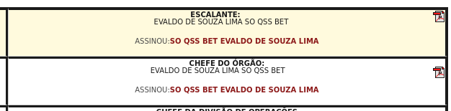
- Ao clicar no ícone do PDF, verifica-se que a assinatura eletrônica e o nome do Chefe do Órgão já foram preenchidos.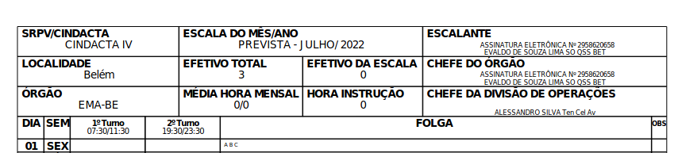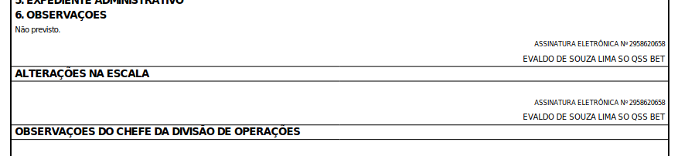
- Retirar a assinatura digital do escalante (este procedimento sinaliza ao escalante que a escala contêm erros e deve ser corrigida). Basta clicar no ícone em forma de uma circunferência do lado esquerdo do campo do escalante.Caso o chefe do órgão tenha se equivocado e assinado digitalmente a escala, poderá remover a assinatura, clicando no ícone em forma de uma circunferência do lado esquerdo do campo.

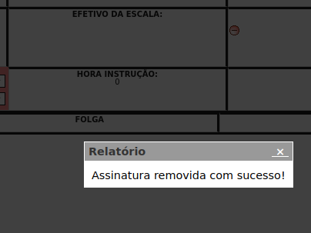
- Após a correção dos óbices encontrados, o escalante assinará, de novo, digitalmente a escala. Proceder a autorização conforme o descrito neste subitem abaixo.

Nota: A escala pode ser impressa, no caso da cumprida, já nessa fase, para fins de envio do quadro demonstrativo de etapas.

8. Perfil Chefe Regional – Chefe de Subdivisão

O chefe da Subdivisão terá o perfil de Chefe Regional. Sua incumbência será de verificar a escala assinada pelo chefe do órgão (perfil Aprova Escala). No caso em que a escala esteja correta, deverá encaminhá-la para o perfil Chief Executive Office (Chefe da Divisão). Em caso de não conformidade na escala o chefe da Subdivisão deverá retirar a “assinatura digital” do chefe do órgão e informá-lo da não conformidade encontrada.
Nota: Ao retirar a assinatura digital do chefe do Órgão, automaticamente a assinatura do escalante é retirada.

Nota: Não existe sinalização de cores para os prazos do chefe das Subdivisões
O perfil Chefe Regional além das opções disponíveis, acumula todas as opções dos perfis Aprova Escala e Escalante.
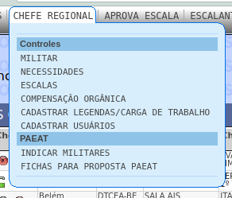

8.1 Controle do efetivo

- Realizar o log in
- Clicar na opção CHEFE REGIONAL→Controles→MILITAR 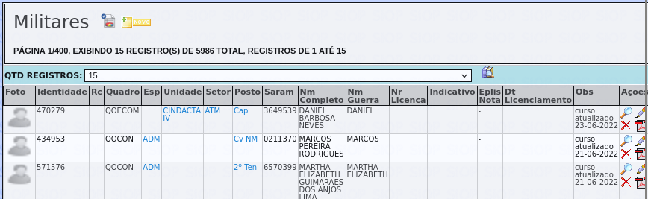
- Ao clicar no ícone da lupa com os livros, esse perfil consegue filtrar as colunas para melhor visualização do efetivo.
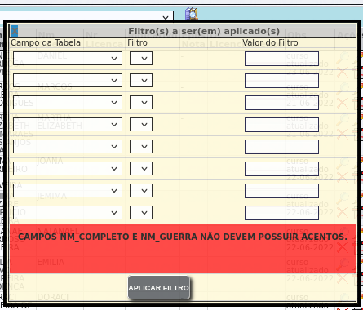
- Ao clicar no ícone da lupa na coluna ações, esse perfil consegue visualizar todos os campos cadastrados do militar além de habilitações, cursos, etc.
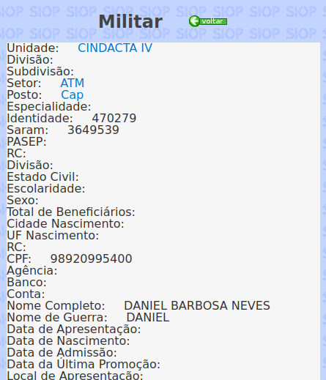
- Ao clicar no ícone do lápis na coluna ações, é possível a edição das informações mais pertinentes no cadastro do militar.
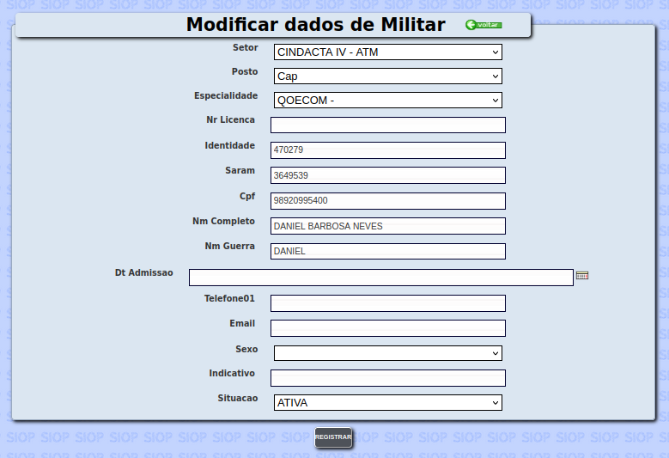
- Ao clicar no ícone no formato de “X”, é possível excluir o registro cadastrado.
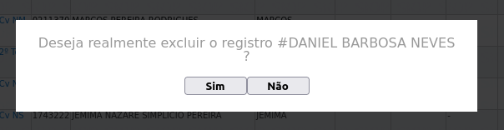
- Ao clicar no ícone do PDF na coluna ações, é possível visualizar a ficha cadastral do militar no formato padrão do controlador de tráfego aéreo.
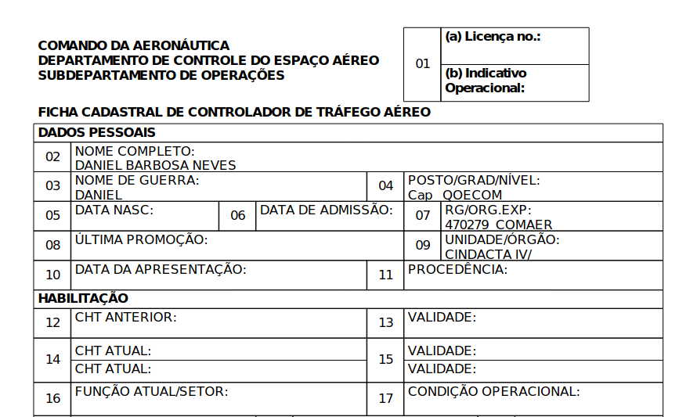

8.2 Controle das necessidades de treinamento / Fichas para Proposta PAEAT

- As fichas para proposta de inclusão de curso no PAEAT são disponibilizadas a partir do cadastro das necessidades de treinamento em CHEFE REGIONAL→Controles→NECESSIDADES
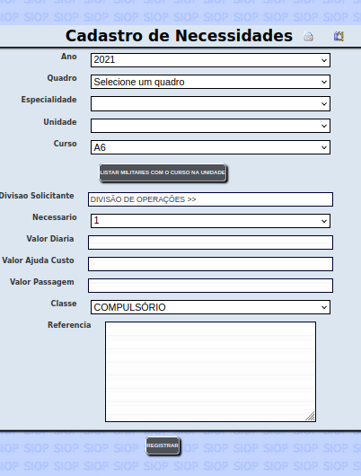
- Para exibir as fichas cadastradas, clique no ícone da lupa, a seguir no botão APLICAR FILTRO.
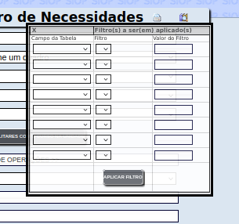
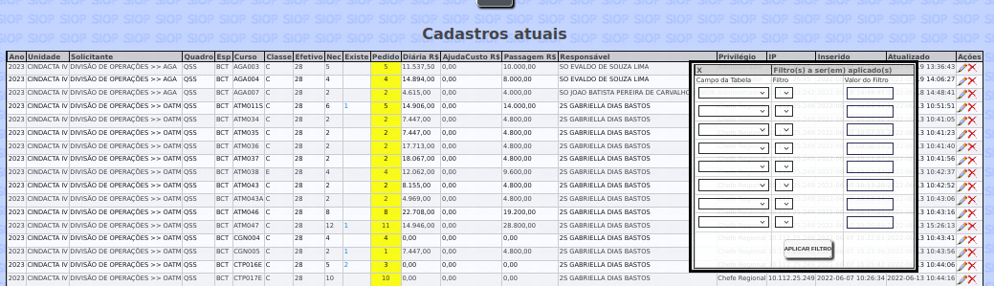
- Os itens cadastrados podem ser editados clicando-se no ícone do lápis.
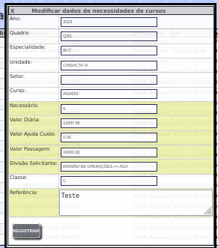
- Após os cadastros, as fichas podem ser impressas clicando-se no ícone da impressora. Os parâmetros podem ser editados livremente, exceto a referência ao setor que pode ser AGA ou OATM.
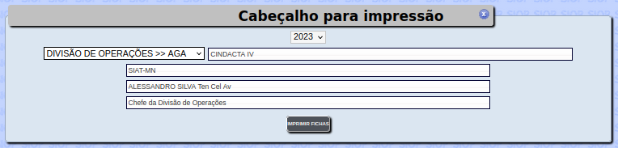
- Ao clicar no botão IMPRIMIR FICHAS, será disponibilizado um arquivo PDF com todas as fichas padronizadas para solicitação de cursos PAEAT.
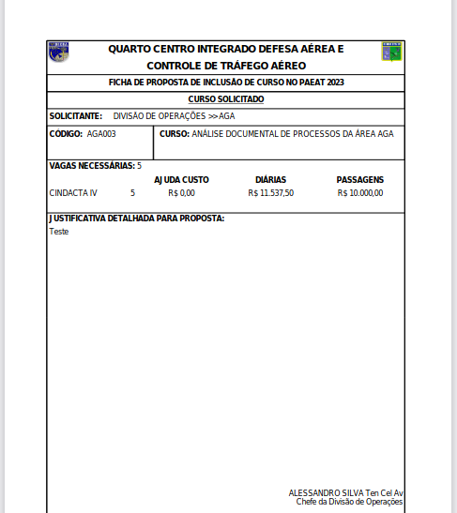

8.3 Controle das Planilhas de Compensação Orgânica

As planilhas para controle de compensação orgânica pode sem geradas em CHEFE REGIONAL→Controles→COMPENSAÇÃO ORGÂNICA
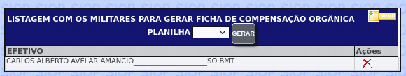
- Os dados são obtidos das escalas cadastradas no SGBDO. Para isso, basta selecionar o ano desejado.
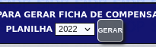
- Ao clicar no botão GERAR, o sistema gera uma planilha com todos os militares cadastrados pelo perfil Chefe Regional logado.
- Para cadastro, é necessário clicar no botão NOVO. Informe parte do nome do militar a ser incluído e clique em BUSCAR. Selecione o militar apresentado na lista. A seguir pressione CADASTRAR.
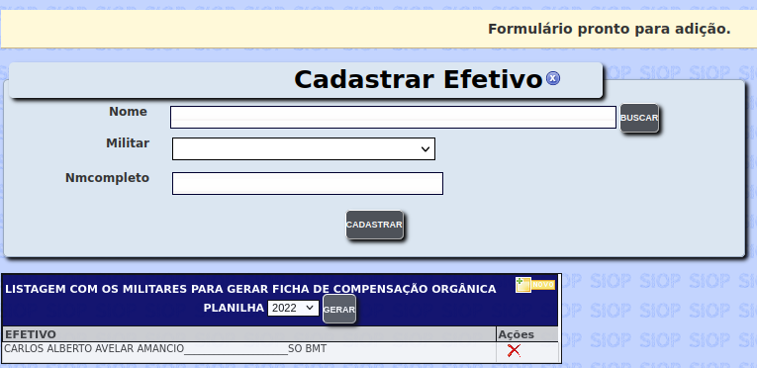
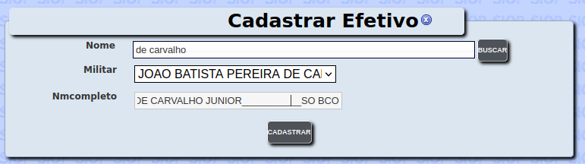

8.4 Controle das Legendas e Parâmetros da Carga de Trabalho das Escalas

As legendas atribuídas aos militares das escalas podem ser incluídas, excluídas e modificadas, além dos parâmetros da carga de trabalho da escala para determinado ano/mês em CHEFE REGIONAL→Controles→ CADASTRAR LEGENDAS/CARGA DE TRABALHO
- As ações são todas realizadas num único formulário conforme abaixo:
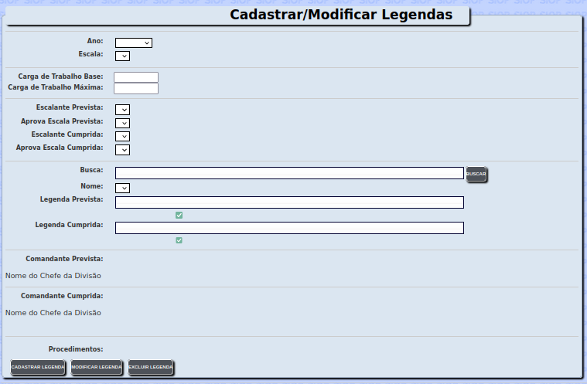

- Ao informar o Ano e a Escala, os demais dados são carregados automaticamente além da lista de legendas atualmente cadastradas.
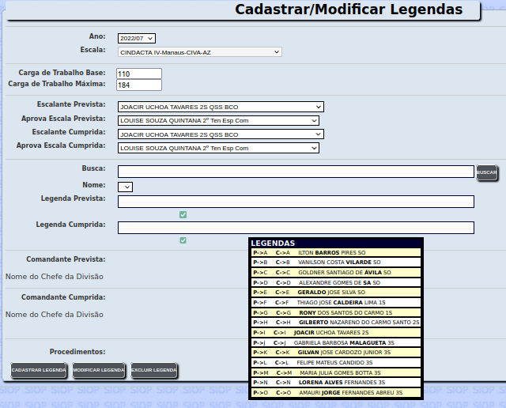
- Para modificar, insere-se no campo busca parte do nome do militar já visível na caixa legendas ou um novo nome que será disponibilizado da relação do efetivo cadastrado no sistema. Atribui-se a legenda e, nas caixas de seleção, ativa-se a legenda na prevista ou cumprida.
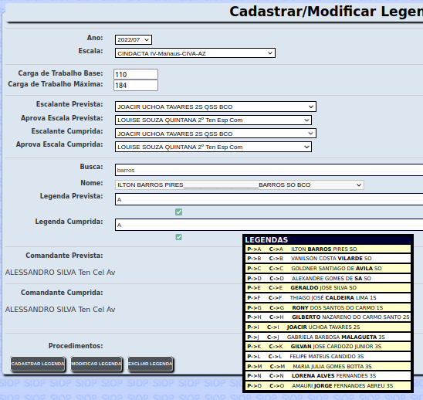

8.5 Controle dos usuários

O perfil Chefe Regional consegue cadastrar usuários com perfil Escalante e Aprova Escala somente para os setores que visualiza em CHEFE REGIONAL→Controles→ CADASTRAR USUÁRIOS
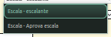
- São exibidos os usuários que fazem parte do domínio de visualização do perfil.
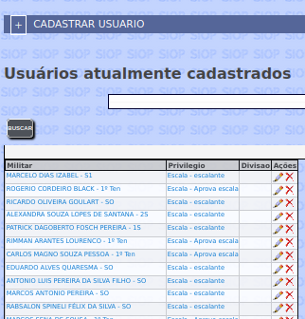

- Para cadastrar novo usuário, informa-se parte do nome do militar a ser consultado na tabela do efetivo após o clique no botão BUSCAR. Escolhe-se o militar. Após essa ação os campos serão preenchidos automaticamente. A senha padrão é o SARAM e o login corresponde ao número da identidade militar. Define-se o privilégio e quais setores poderão ser visualizados (mantenha a tecla Ctrl pressionada e clique nos setores a serem atribuídos).
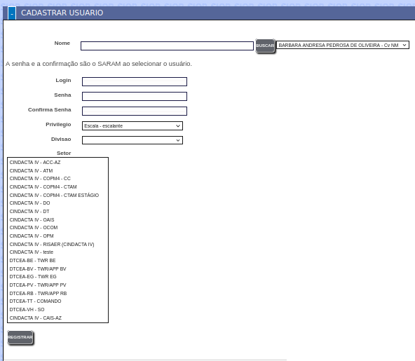
- Ao manter o mouse sobre o nome do usuário já cadastrado, observa-se uma dica sobre os setores que esse usuário consegue visualizar.
- É possível editar ou excluir clicando no ícone correpondente à coluna Ações.

8.6 Formulário de Indicação de Alunos/Instrutores

O perfil Chefe Regional consegue cadastrar os indicados como alunos/instrutores e acompanhamento do curso em CHEFE REGIONAL→PAEAT→INDICAR MILITARES
O ano disponível na informação PAEAT é obtido do cadastrado prévio das NECESSIDADES.
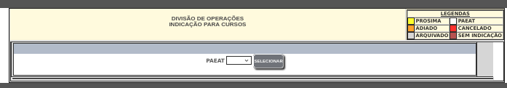
- Após a definição do ano do PAEAT, serão exibidos os cursos cadastrados previamente com os respectivos prazos para acompanhamento indicados pelas cores das bolinhas na coluna Prazo Setores.
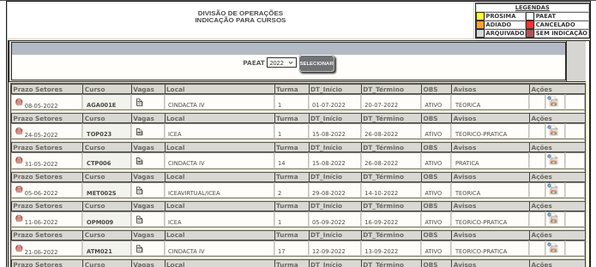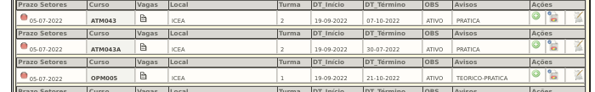
- Ao clicar no ícone correspondente ao sinal “+” é possível incluir um aluno ou instrutor já com a verificação se o referido indicado possui ou não o curso informado.
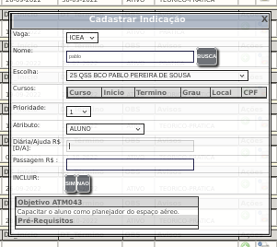

8.7 Fichas para propostas PAEAT
Vide item 8.2 (NECESSIDADES)

9. Perfil Planejamento e Controle

O perfil Planejamento e Controle possui, dentro dos setores que podem ser visualizados as ações dos perfis Escalante, Aprova Escala e Chefe Regional. Sua função é cadastrar os dados iniciais das escalas e duplicá-las nos respectivos meses em que for ativada.
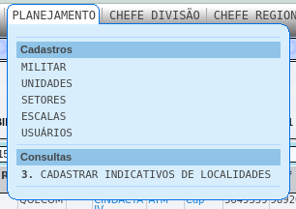

9.1 Cadastro de militares

Para os militares recém-chegados, é necessário o cadastro no sistema em PLANEJAMENTO → Cadastros → MILITAR. Vide item 8.1.

9.2 Cadastro de Unidades

O sistema já vem com as unidades da FAB previamente configuradas. Se houver a necessidade, novas unidades podem ser cadastradas em PLANEJAMENTO → Cadastros → UNIDADES
- Inicialmente são exibidas as unidades cadastradas.
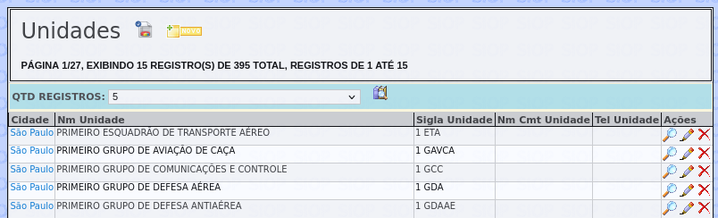
- Para cadastrar uma nova unidade clique no ícone “NOVO”. A seguir informe a Cidade e os demais dados e clique no botão REGISTRAR.
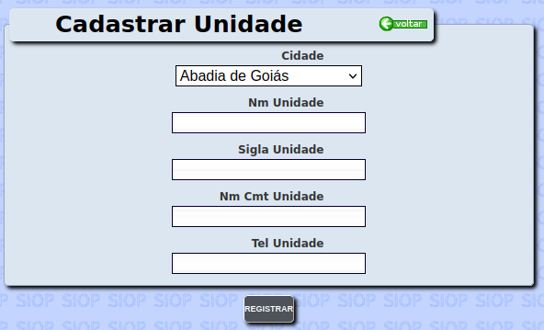
- Os detalhamento das unidades pode ser obtido ao clicar no ícone da lupa na coluna Ações.
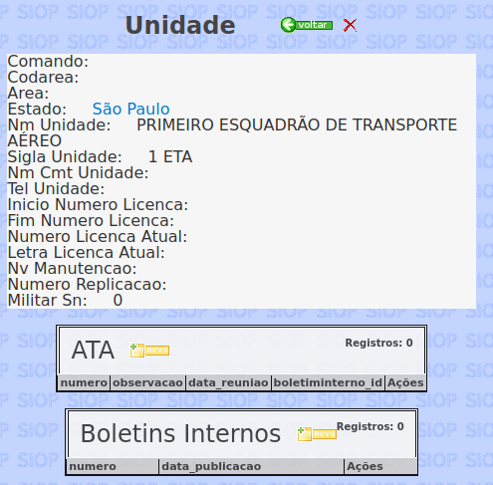
- Para modificar os dados de uma unidade, clique no ícone do lápis.
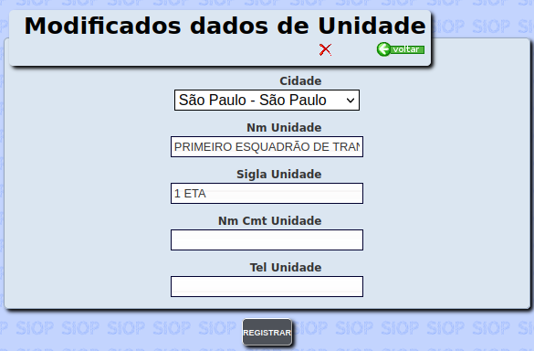
- Para o pesquisa mais aprimorada, selecione o ícone com a lupa sobre os livros e faça a correlação dos campos da tabela com os respectivos filtros.
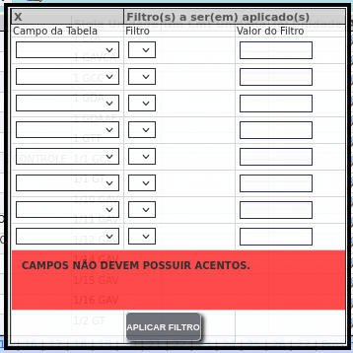

9.3 Cadastro de Setores

O sistema não vem com os setores da FAB configurados. É necessário cadastrá-los em PLANEJAMENTO → Cadastros → SETORES
O nome das escalas é baseada no nome do setor. Ou seja, para criar uma escala de SUPERVISOR DE TIRIÓS, é necessário criar um setor na UNIDADE de Tiriós com esse setor.
- A tela inicial é exibida.
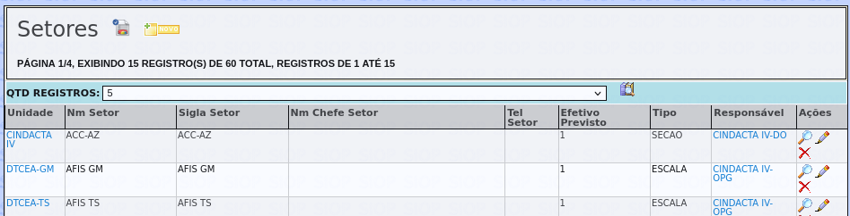
- O detalhamento dos setores com os respectivos efetivos é obtido clicando-se no ícone da lupa na coluna Ações.
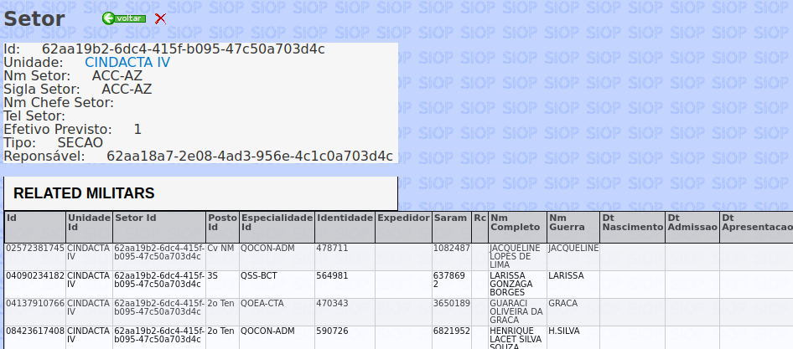
- A modificação dos dados é efetuada clicando-se no ícone do lápis na coluna Ações.

9.4 Cadastro de Escalas

O nome da escala já deve ter sido previamente cadastrada na opção SETORES, a seguir são cadastrados os parâmetros essenciais em PLANEJAMENTO → Cadastros → ESCALAS

- A tela para inserção, atualização, exclusão e duplicação de escalas é a seguinte:
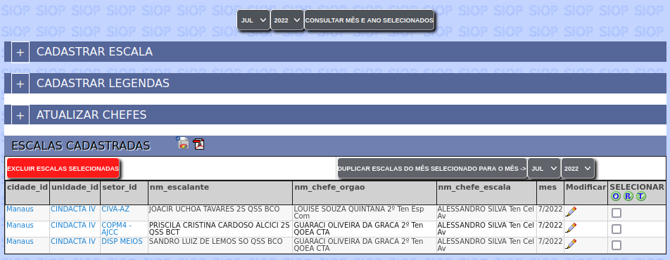
- É necessário informar o mês e ano e clicar em “CONSULTAR MÊS E ANO SELECIONADOS”. A seguir clicar no sinal “+” no título “CADASTRAR ESCALA”. Será exibido o formulário com os dados iniciais para a escala.
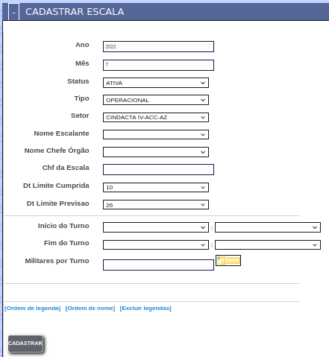
- Ao cadastrar o tipo de escala, é possível definir o nome do chefe para esse tipo. Independente dessa configuração, o nome a ser exibido será o do perfil Chief Executive Office que autorizou a escala. Essa opção propaga o nome para todas as escalas desse tipo no mês e ano selecionados.
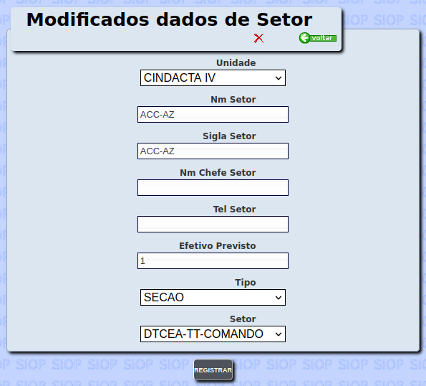
- Abaixo segue exemplo de escala cadastrada com os respectivos turnos e legendas. Lembre-se que as legendas são atribuição do perfil Chefe Regional, além dos parâmetros da carga de trabalho da escala.
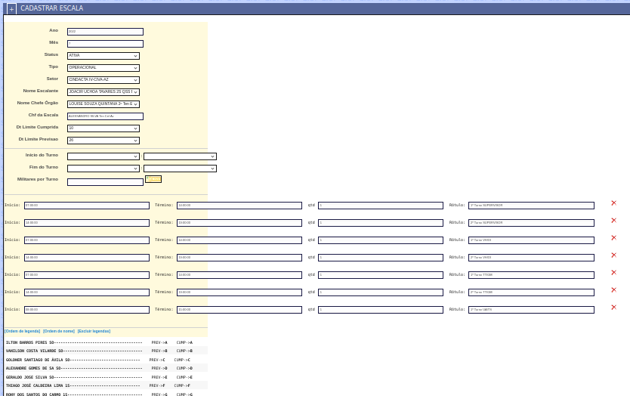

9.5 Cadastro de Usuários

O perfil Planejamento e Controle realiza as mesmas operações elencadas no item 8.5 com o acréscimo do perfil Chefe Regional. em PLANEJAMENTO → Cadastros → USUÁRIOS
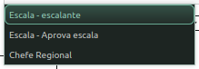
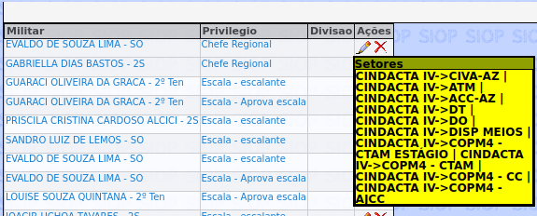

10. Perfil Chief Executive Office – Chefe de Divisão

O perfil Chief Executive Office possui, dentro dos setores que podem ser visualizados as ações dos perfis Escalante, Aprova Escala, Chefe Regional e Planejamento e Controle. Sua função é assinar definitivamente a escala, encerrando o ciclo e armazenando no sistema a última versão autenticada.
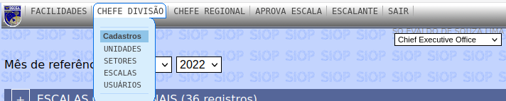

10.1 Cadastro de Unidades

Vide item 9.2

10.2 Cadastro de Setores

Vide item 9.3

10.3 Assinatura de Escalas

Todas as escalas operacionais estarão disponíveis para esse perfil o qual poderá visualizar as escalas que estão disponíveis para finalização da assinatura. As ações desse perfil estão concentradas nos ícones com disquete azul. O disquete com a legenda “P” assina as escalas previstas disponíveis. O disquete com a legenda “C” assina as escalas cumpridas disponíveis.
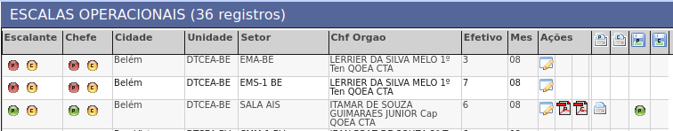
Inicialmente o perfil Chefe Regional deve conferir as respectivas escalas e selecionar a caixa correspondente e clicar no ícone da impressora (somente finaliza a operação se Escalante e Aprova Escala tiverem assinado) para liberar a visualização para o Chief Executive Office.
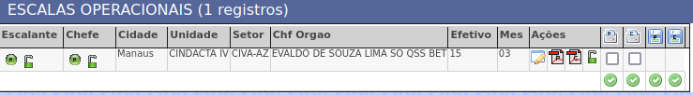
Quando o perfil Chefe Regional clicar no ícone da impressora, a caixa para seleção é substituída pelo ícone da impressora, sinalizando que a operação foi efetuada e a escala foi liberada para o perfil Chief Executive Office.
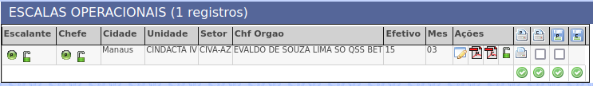
Para o Chief Executive Office a escala fica disponível para finalização do processo.
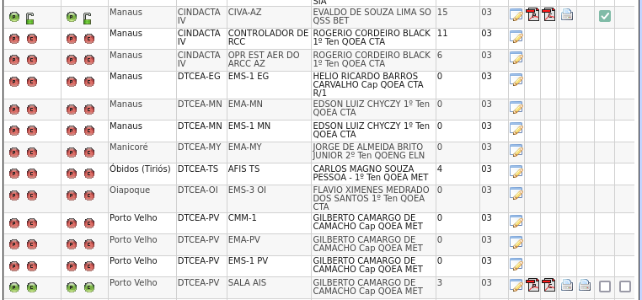
Ao clicar na caixa de seleção da escala e no ícone do disquete na mesma coluna, a escala é automaticamente finalizada. Sendo sinalizada por um ícone verde com a legenda da escala, no exemplo “P” de prevista.
No rodapé da listagem das escalas, existem ícones verdes que servem para selecionar todas as caixas ativas. Se todas as escalas forem liberadas pelos respectivos perfis Chefe Regional, todas as caixas de seleção estarão disponíveis. Ao clicar no ícone verde, na mesma coluna, no rodapé da página, as caixas serão todas selecionadas, não havendo a necessidade de seleção individual.

10.4 Cadastro de Usuários

Vide item 9.5

11. Informações adicionais

O sistema SGBDO permite que seja visualizado um gráfico contendo informações sobre a quantidade de horas e quantidade de turnos por operador.
Para acessar essas informações deverão ser adotados os seguintes passos:
- Realizar o log in
- Na tela de escalas, clicar no ícone da escala pretendida e, visualizar as páginas 3 e 4 do arquivo gerado.

Nota: As páginas 1 e 2 correspondem a escala propriamente dita, a saber: página 1 frente e a 2 verso.
- Página 3
Na página 3 o usuário encontrará a relação de operadores da escala, com a quantidade total turnos trabalhados bem como sua distribuição e o total de horas trabalhadas.
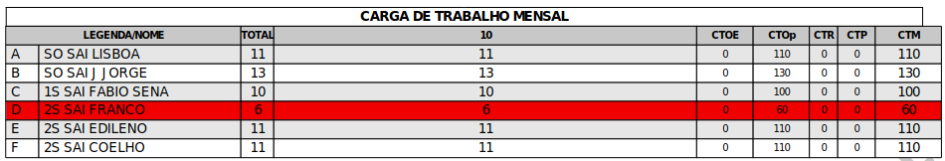
As cor demonstrada no gráfico significa:
VERMELHO abaixo da média da carga horária ou acima da média da carga horária parametrizada pelo perfil Chefe Regional conforme legislação. A carga inferior é exibida no cabeçalho da escala na coluna MEDIA HORA MENSAL. A carga superior não é exibida em nenhum cabeçalho.
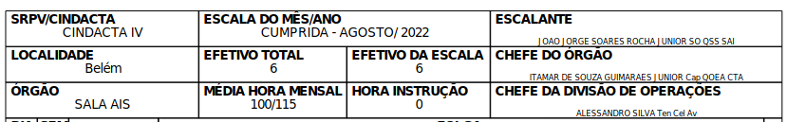

- Página 4

Na página 4 o usuário encontrará um gráfico representando as horas totais trabalhadas por operador.
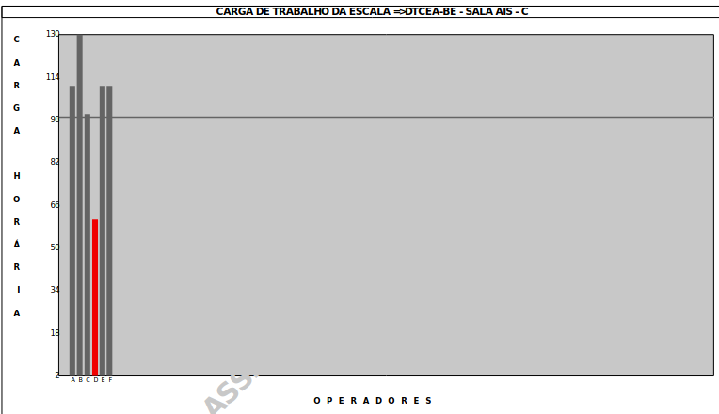
Nota: A média horária da carga de trabalho será demonstrada no gráfico por uma reta contínua na horizontal

Na página 5, no caso da escala cumprida, é exibido o QUADRO DEMONSTRATIVO DE ETAPAS.
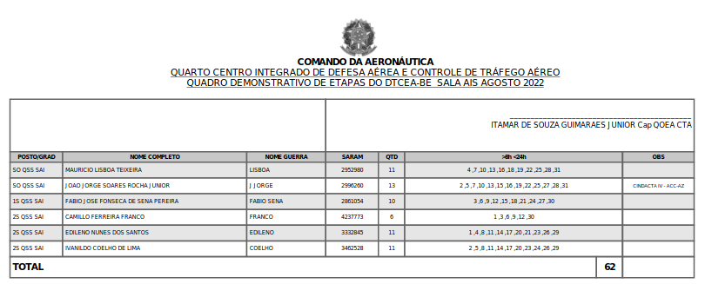

12. Disposições Finais

As sugestões para o aperfeiçoamento deste Manual poderão ser encaminhadas a Divisão de Operações do CINDACTA IV.
Os casos não previstos serão submetidos a apreciação do chefe da Divisão de Operações do CINDACTA IV.

Manaus, 4 de agosto de 2022.
Elaborado por:

_______________________________________
Chefe do Planejamento da Divisão de Operações

_______________________________
Chefe da Divisão de Operações

Aprovo:

_______________________________________
Comandante do CINDACTA IV

